федеральное государственное бюджетное образовательное учреждение высшего образования

**«Вологодский государственный университет»**

Институт математики, естественных и компьютерных наук

(наименование института)

Кафедра «Автоматики и вычислительной техники»

(наименование кафедры)

**ЛАБОРАТОРНАЯ РАБОТА №9**

|  |  |
| --- | --- |
| Дисциплина | Операционные системы |

|  |  |
| --- | --- |
| Преподаватель | Дианов С.В., доцент |
|  | *(уч. степень, звание, должность. Ф.И.О)* |
| Выполнил (а) студент | *Соловьев Даниил Андреевич* |
|  | *(Ф.И.О)* |
| Группа, курс | РПС-31, 3-й курс |
| Оценка по защите |  |
|  | *(подпись преподавателя)* |

Вологда

2022 г.

**Цель работы:** получить навыки администрирования пользователей в операционной системе.

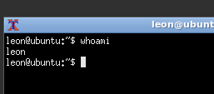

Рис.1. Команда whoami

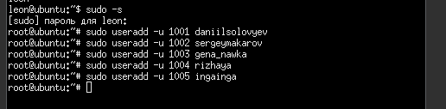

Рис.2. Создал 5 пользователей



Рис. 3. Создал группы

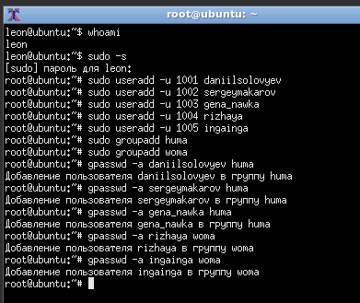

Рис.4. Распределил студентов по группам



Рис. 5. Задал права доступа группам для папок



Рис. 6. Предоставил себе доступ к обеим директориям

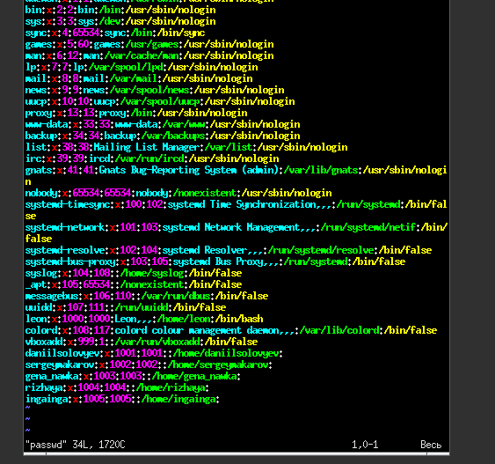

Рис. 7. Пользователи

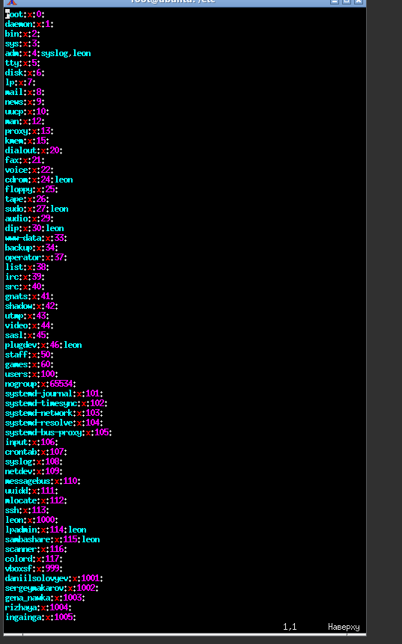

Рис. 8. Группы

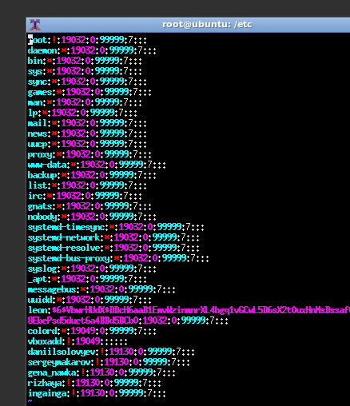

Рис. 9. Зашифрованные пароли



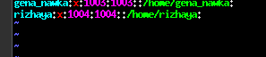

Рис. 10. Удалил и проверил работу команды userdel

**Вывод:** получил навыки администрирования пользователей в операционной системе.